数字电路篇（9）：制作电子幸运转盘
【涉及知识】认识组合逻辑电路的分析方法和设计步骤，同时进一步体会555时基振荡器、脉冲分配等知识。
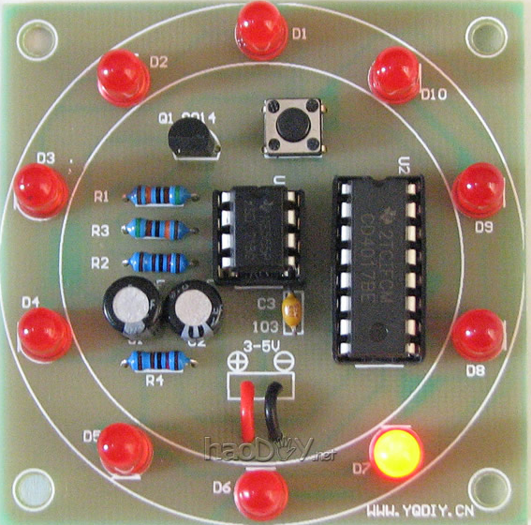
【能力目标】
- 了解数字电路中基本组合逻辑门的一般分析步骤；
- 了解数字电路中组合逻辑电路的设计步骤；
- 综合体会组合逻辑电路的分析与设计方法；
- 定时电路和CD4017脉冲分配集成电路的简单应用及测试。
【项目说明】
该项目是把10只LED配置成一个圆圈，当按一下按键后，每只LED顺序轮流发光，流动速度越来越慢，最后停在某一只LED上不再移动。若最后发亮那个LED与玩家预测的相同，则表示“中奖”了。所以跟电子骰子的原理相似，就是先预测旋转中的圆盘到底会停在哪个位置的工具。也可用作估号码游戏，电子骰子，抽奖机等。
【项目实施】
- 组合逻辑电路的分析方法
- 组合逻辑电路的特点:路任一时刻的输出状态只决定于该时刻各输入状态的组合，而与电路的原状态无关。组合电路就是由门电路组合而成，电路中没有记忆单元，没有反馈通路。组合逻辑电路的分析步骤分析过程一般包含以下几个步骤：
→→→→
组合逻辑电路
列出逻辑表达式
化简最简表达式
列出真值表
逻辑功能
- 如组合电路如图所示，分析该电路的逻辑功能。
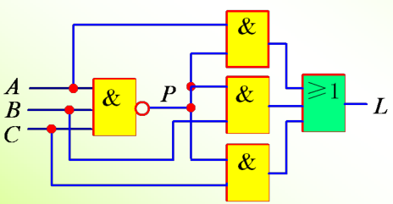  （1 ）由逻辑图逐级写出表达式（借助中间变量P）；  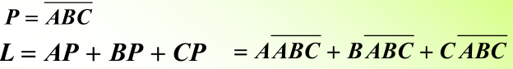  （2 ）化简与变换：  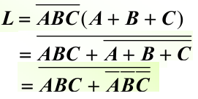 | （3 ）由表达式列出真值表。  （4）分析逻辑功能 ：  当A 、B 、C三个变量不一致时，输出为“1”，所以这个电路称为“不一致电路”。
  A B C | L
  0 0 0  0 0 1  0 1 0  0 1 1  1 0 0  1 0 1  1 1 0  1 1 1 | 0  1  1  1  1  1  1  0
二、组合逻辑电路的设计方法
1．设计过程的基本步骤：
→→→→
实际逻辑问题
列出真值表
列出逻辑表达式
变换为合理表达式
逻辑图
2.列如：设计一个三人表决电路，结果按“少数服从多数”的原则决定。
（1）根据任务要求列真值表：  （2）根据真值表列出逻辑表达式并化简  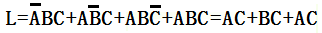  （3 ）由表达式画出逻辑电路图  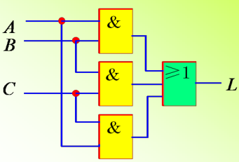 | （4）如果，要求用与非门实现该逻辑电路，就应将表达式转换成与非—与非表达式：  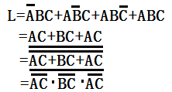  （5）由表达式画出由与非门实现同样功能的逻辑电路图  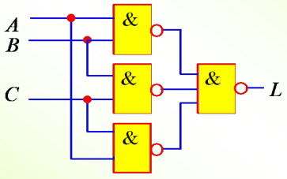  注意：组合逻辑电路中的竞争冒险  竞争冒险——由于延迟时间的存在，当一个输入信号经过多条路径传送后又重新会合到某个门上，由于不同路径上门的级数不同，导致到达会合点的时间有先有后，从而产生瞬间的错误输出。
  A B C | L
  0 0 0  0 0 1  0 1 0  0 1 1  1 0 0  1 0 1  1 1 0  1 1 1 | 0  0  0  1  0  1  1  1
三、装配并调试电子幸运转盘
1．认识电子幸运转盘电路的工作原理；
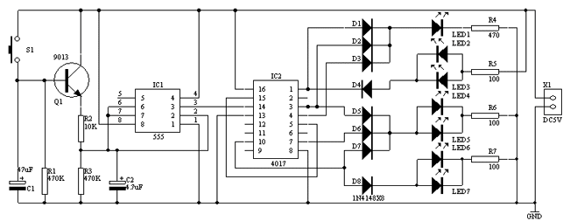
脉冲产生器由NE555及外围元件构成多谐振荡器，当按下按键S1时Q1导通，NE555的3脚输出脉冲，则CD4017的10个输出端轮流输出高电平驱动10只LED轮流发光。松开按键后，由于有电容C1的存在，Q1不会立即截止，随着C1两端电压的下降，Q1的导通程序逐渐减弱，3脚输出脉冲的频率变慢，LED移动频率也随之变慢。最后当C1放电结束后。Q1截止，NE555的3脚不再输出脉冲，LED停止移动。一次“开奖”过程就这样完成了。R2决定LED移动速度，C1决定等待“开奖”的时间。
2．装配并调试电子幸运转盘，该电路的转盘过程跟电子骰子的相同，所以可以参照。
四、成果展示及评价；
评价者 | 组合逻辑电路的分析（30） | 组合逻辑电路的设计（30） | 电子幸运转盘的装配（40） | 成绩
自评
辅导员
说明：总评成绩=自评*0.5+辅导员*0.5；总评：
总评成绩≥85,获得5学分；85>总评成绩≥75,获得4学分；75>总评成绩,获得3学分。
五、任务结束收拾归位所用设备工具（4S要求）。

